@[toc]

# 电子邮件

## 电子邮件的信息格式

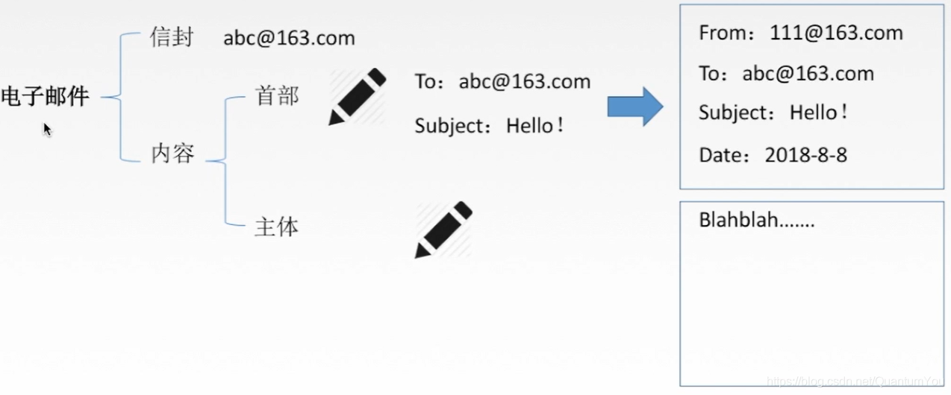

## 组成结构

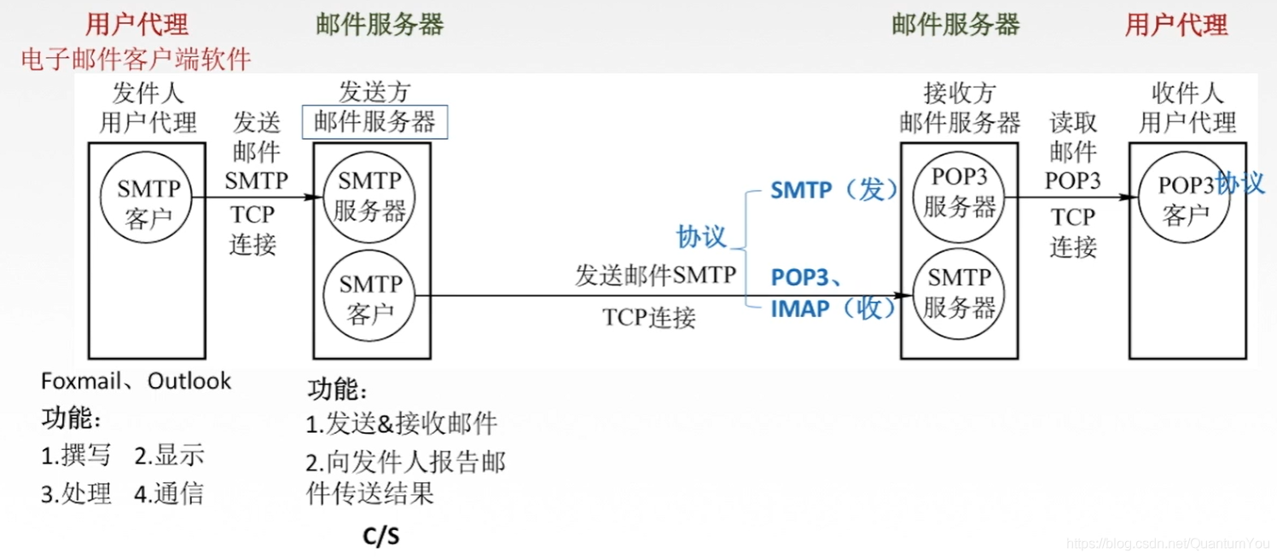  
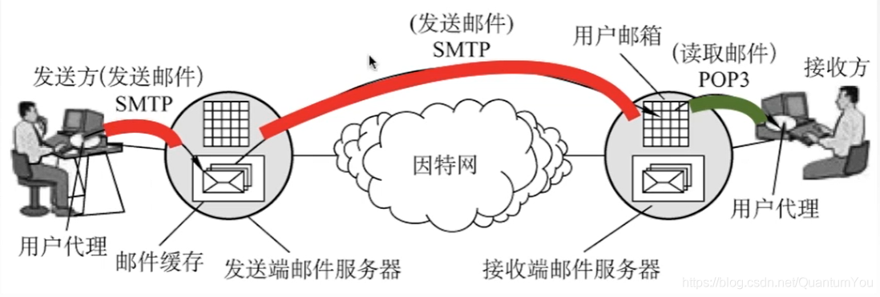

## 简单邮件传送协议SMTP

* SMTP规定了在两个相互通信的SMTP进程之间应如何交换信息。
* 负责发送邮件的SMTP进程就是SMTP客户，负责接收邮件的进程就是SMTP服务器。
* SMTP规定了14条命令（几个字母）和21种应答信息。(三位数字代码+简单文字说明)。

注意： TCP 连接端口号25 C/S

**SMTP通信的三个阶段** ： 连接建立 --> 邮件传送 --> 连接释放

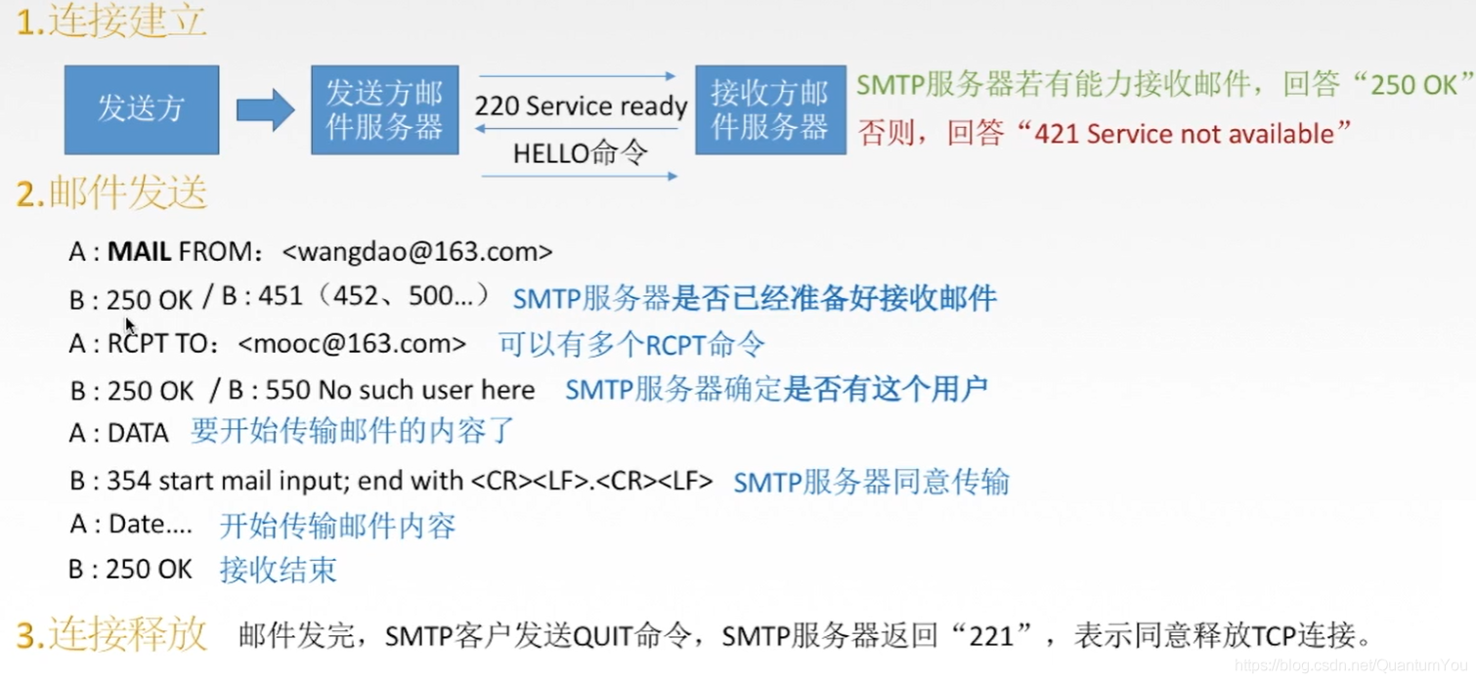  
注意： 命令与数字代码不需要记忆

**SMTP的缺点**

* 1、SMTP不能传送可执行文件或者其他二进制对象
* 2、SMTP仅限于传送7位ASCI码，不能传送其他非英语国家的文字。
* 3、SMTP服务器会拒绝超过一定长度的邮件。

## MIME

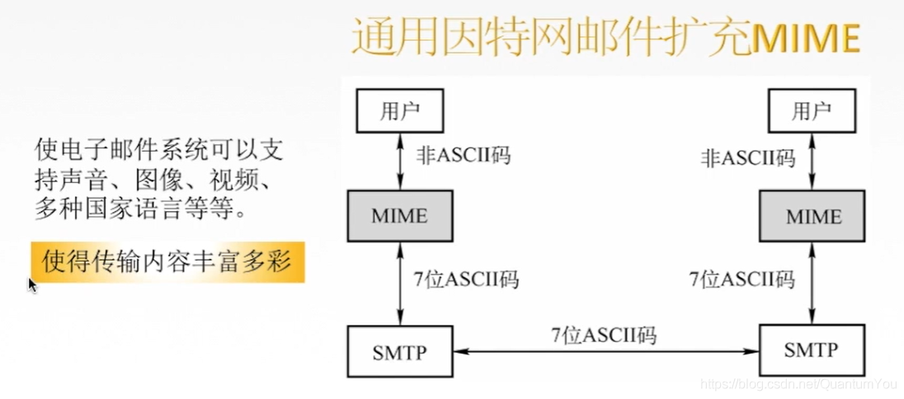

## 邮局协议 POP3

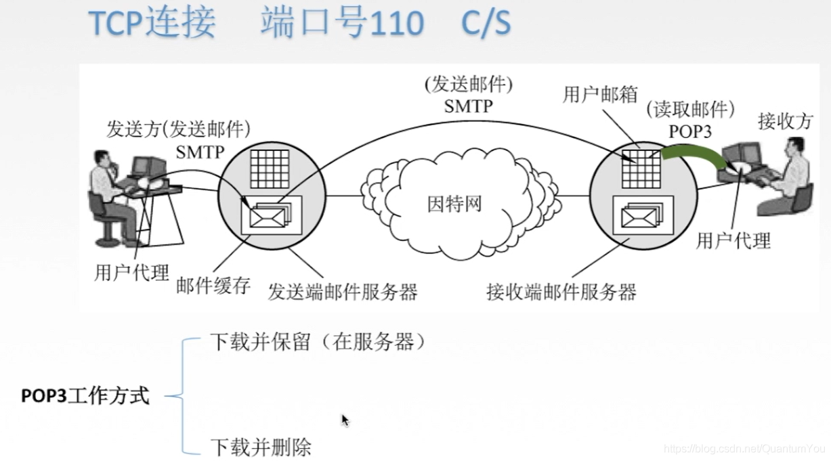

## 网际报文存取协议IMAP

* IMAP协议比POP协议复杂。当用户Pc上的MAP客户程序打开IMAP服务器的邮箱时，用户可以看到邮箱的首部，若用户需要打开某个邮件，该邮件才上传到用户的计算机上。
* IMAP可以让用户在不同的地方使用不同的计算机随时上网阅读处理邮件，还允许只读取邮件中的某一个部分(先看正文，有WiFi的时候再下载附件)。

## 基于万维网的电子邮件（现在常用）

直接在浏览器中使用

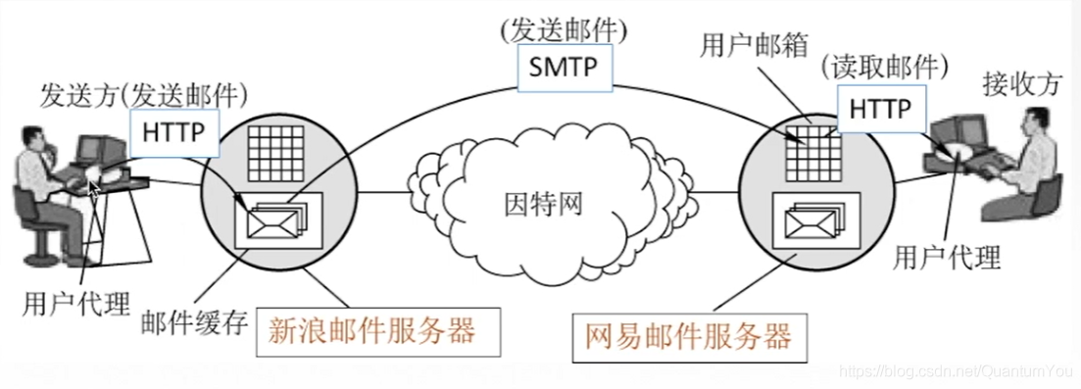

## 小结思维导图

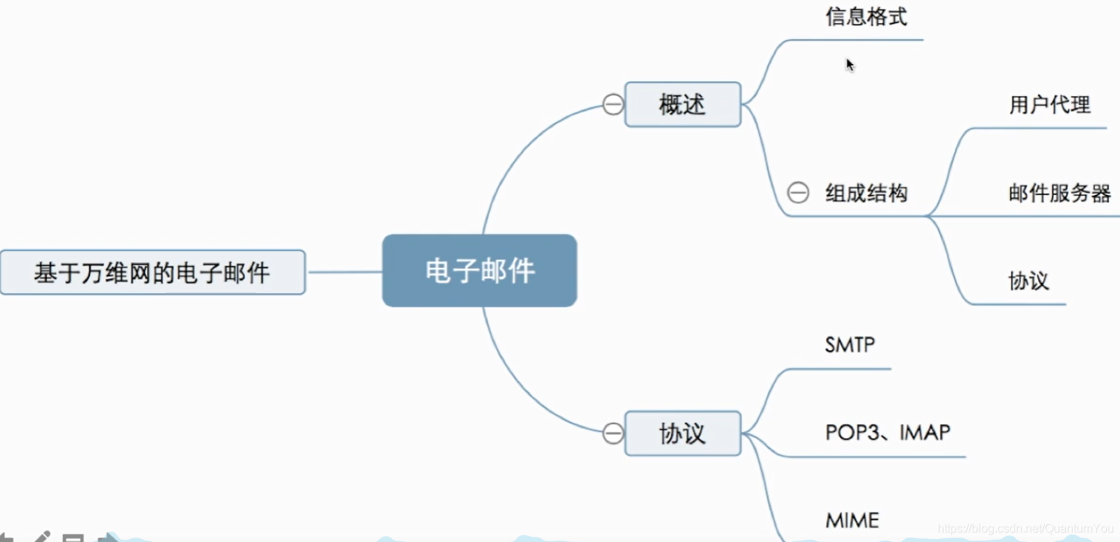

# 万维网和HTTP协议

## 万维网概述

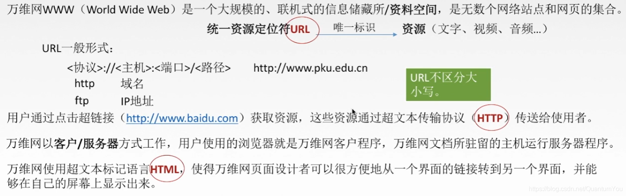

## HTTP 超文本传输协议

* HTTP协议定义了浏览器（万维网客户进程）怎样向万维网服务器请求万维网文档，以及服务器怎样把文档传送给浏览器。

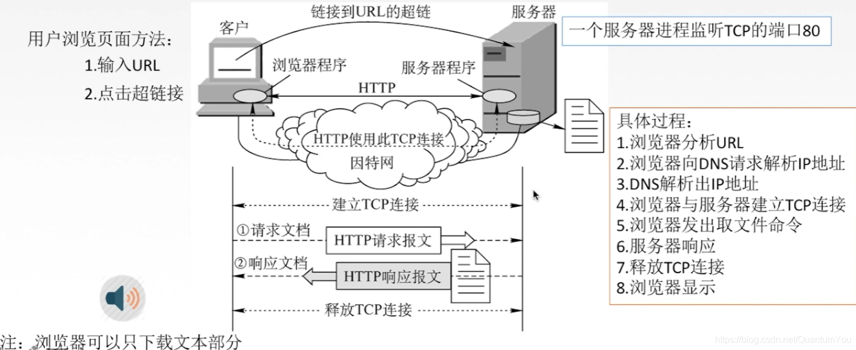

## HTTP 的特点

* HTTP协议是无状态的
* 但是在实际工作中，一些万维网站点常常希望能够识别用户 --> Cookie
* Cookie是存储在用户主机中的文本文件，记录一段时间内某用户(使用识别码识别，如“123456”)的访问记录 --> 提供个性化服务
* HTTP采用TCP作为运输层协议，但HTTP协议本身是无连接的（通信双方在交换HTP报文之前不需要先建立HTP连接）。

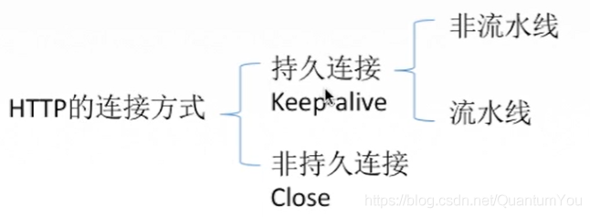

## HTTP 协议的连接方式

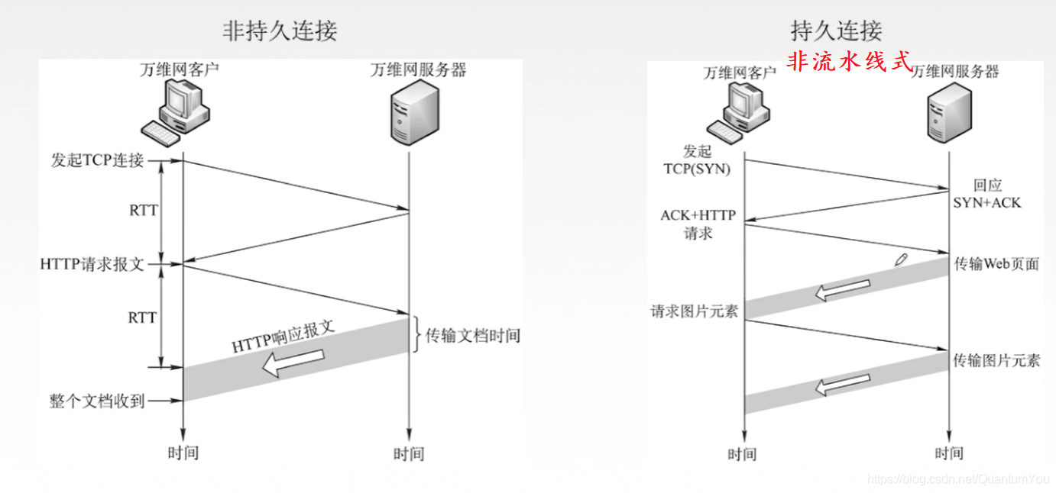

## 超文本传输协议HTP一报文结构

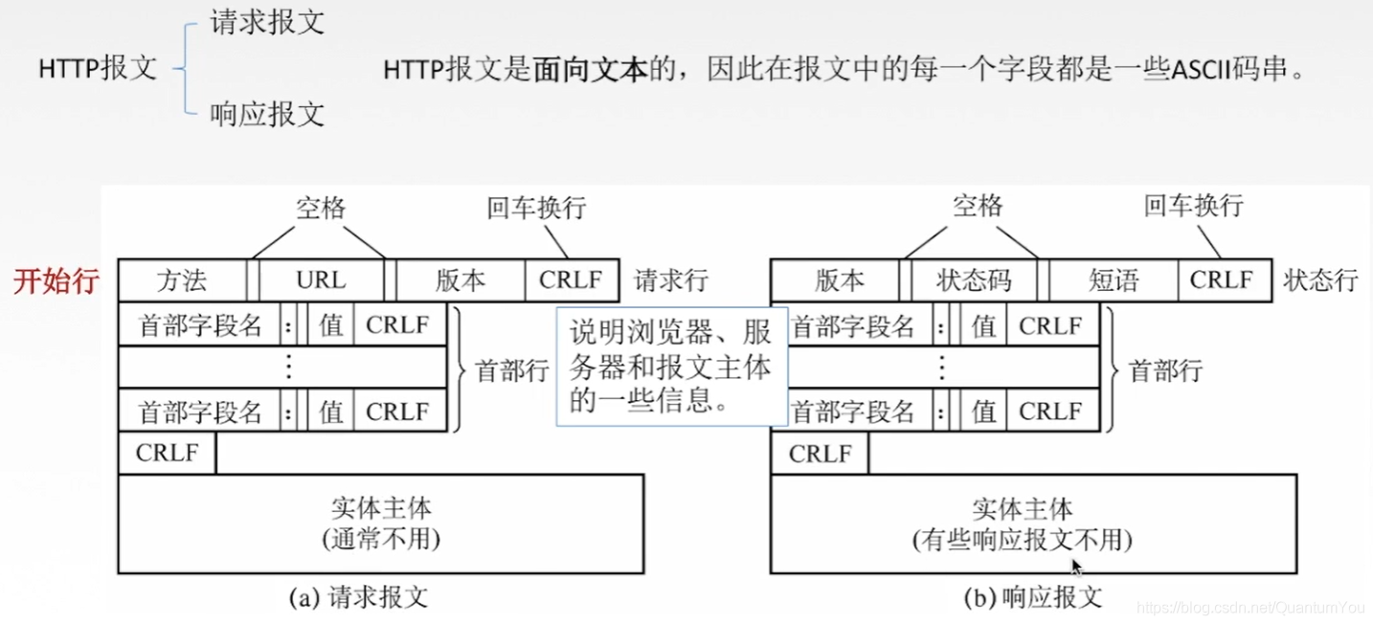  
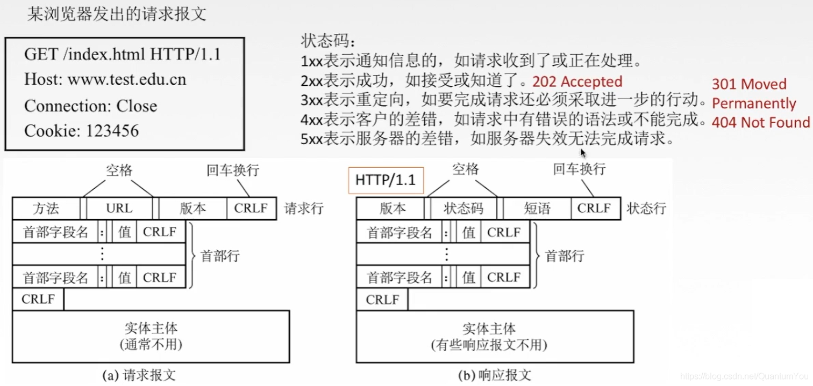

## 本章总结思维导图

